**WITAM !**

Zapraszam dzisiaj ostatni raz do zestaw ćwiczeń pt "Gimnastyka w domu

i w przedszkolu". Ćwiczenia na świeżym powietrzu! Zaproście, także Rodziców do wspólnych ćwiczeń!

https://www.youtube.com/watch?v=9lZviQRE6dQ

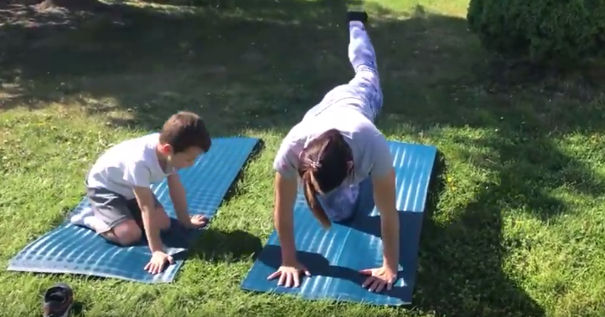

Dzisiaj, także będziemy:

1.Podskakiwać,

2. Zginać ręce w łokciach,

3. Unosić i opuszczać barki,

4. Robić rozkrok i skłony w przód,

5. Przeplatać nogi przez zaplecione ręce,

6. Wykonywać klęk i siad podparty i naprzemiennie unosić nogi,

Pani Bożenka